
PROJET ROBOT
IUT Nice Côte d’Azur
BUT GEII
SEMESTRE 2


IUT NICE COTE D’AZUR




RAPPORT

TECHNIQUE

Concours Cachan

Table des matières

- PRESENTATION DU PROJET 3
- DESCRIPTION DU ROBOT 5
- ANALYSE DU ROBOT 6
- CARTE BATTERIE 6
- CARTE COMMANDE 11
- CARTE HACHEUR 8
- CARTE CAPTEURS 15
- CARTE MEZZASINE 17
- EVOLUTION DU ROBOT 18
- OBJECTIFS DU ROBOT 19
- ANALYSE DE FIN DE PROJET Erreur ! Signet non défini.
- ANNEXE 21
- BIBLIOGRAPHIE 23

Ce rapport technique rend compte de la compétition de robotique organisée pour les départements Génie Électrique et Informatique Industrielle (GEII) des IUT de toute la France. L'événement se déroule du 8 au 10 juin 2023 dans la ville de Cachan. La compétition a été axée sur une passionnante course de robots à suivre une ligne noire, accompagnée de défis spéciaux à relever sur la piste.
PRESENTATION DU CONCOURS

Le concours de robotique est organisé dans le but de mettre en valeur les compétences techniques, la créativité des étudiants. Les équipes participantes, représentant les différents IUT GEII de France, ont été chargées de concevoir, programmer et construire des robots autonomes capables de suivre avec précision une ligne noire tracée au sol.
L'objectif principal de cette compétition est de mettre en pratique les connaissances acquises par les étudiants tout au long de leur formation en GEII.

La compétition se déroule sur une piste spécialement conçue, où les robots vont être confrontés à un parcours complexe comportant des lignes noires à suivre. Les équipes vont démontrer la capacité de leurs robots à maintenir une trajectoire précise tout au long du parcours, en évitant les déviations et en ajustant leur vitesse en conséquence. De plus, des challenges spéciaux ont été intégrés à la piste pour tester les capacités des équipes à relever des obstacles supplémentaires sur la piste.

Chaque équipe va présenter son robot devant un jury. Les critères d'évaluation ont porté sur la vitesse, la précision et la fiabilité du suivi de ligne, ainsi que sur la capacité du robot à surmonter les challenges spéciaux. Les équipes vont être évaluées non seulement sur les performances de leur robot, et leur capacité à résoudre les problèmes rencontrés sur la piste.

DESCRIPTION DU ROBOT

DESCRIPTION DU ROBOT

- Nom : Nainbus2000
- Dimensions (mm) : 240 x 240 x 70
- Diamètre des roues : 50mm
- Vitesse linéaire max. : 1,3m/s
- La maquette est entraînée par deux moteurs à courant continu de caractéristiques
- Réducteur : 1/5
- Tension nominale : 12 Volts
- Courant en charge nominale 1.45 A
- Courant max : 11 A
- Vitesse nominale 2640 Tr/mm à 12 Volts

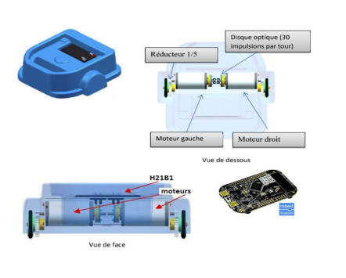

Cette carte fait partie d’une des rares que nous n’avons pas dût à refaire car il nous as était fourni au début du projet du semestre 1. On a soudé après la distribution de cette dernière les composants de la carte mais tout d’abord analysons son schematic et PCB :

CARTE BATTERIE

Cette carte fait partie d’une des rares que nous n’avons pas dût à refaire car il nous as était fourni au début du projet du semestre 1. Anthony a soudé après la distribution de cette dernière les composants de la carte mais tout d’abord analysons son schematic et PCB :

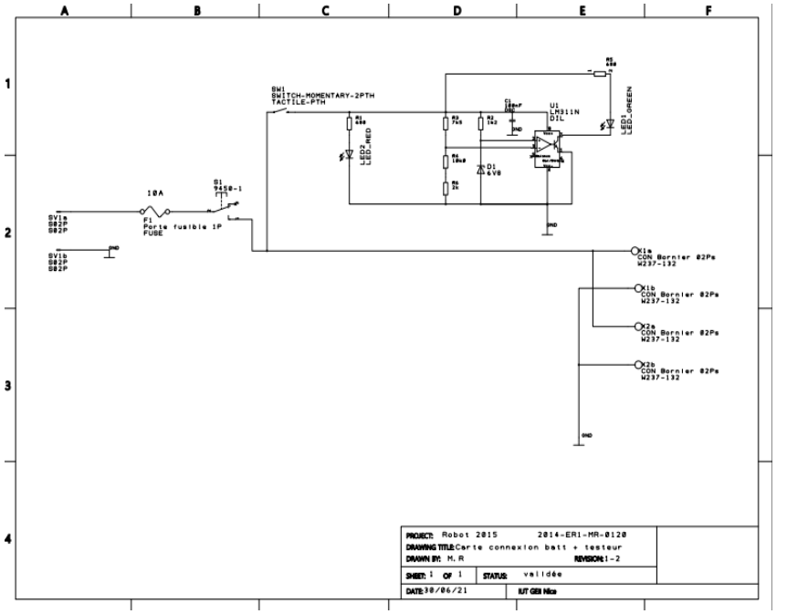

CARTE BATTERIE

ANALYSE DU ROBOT

CARTE BATTERIE

ANALYSE DU ROBOT

ANALYSE DU ROBOT

Ainsi c’est dans cette carte que nous viendrons relier la batterie en 12V qui alimente toutes les autres cartes et donc notre robot. Vous pouvez retrouvera sur ce schematic un fusible qui protège la carte en cas de court-circuit il grillera automatiquement, un interrupteur qui permet de mettre/couper l’alimentation, des leds contrôlées par un bouton poussoir qui nous permettra de vérifier si la carte est alimentée et des borniers permettant de distribuer la tension a la carte commande ou hacheur.
Une fois la bonne compréhension du schematic et du PCB :
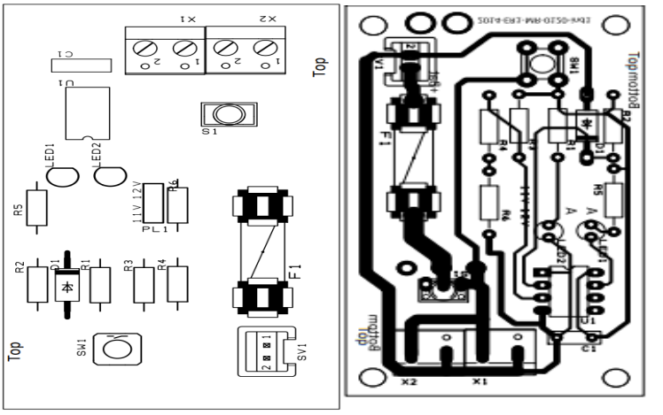
On a soudé correctement les composants requis sur la carte :

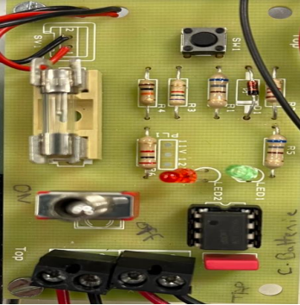

Anthony a soudé correctement les composants requis sur la carte :

Cette carte fu alors placer sur le robot pour assurer son bon fonctionnement
Grâce à cette carte le robot peut avancer et reculer grâce à la fonction 4 cadrants de la carte hacheur, c.-à-d. qu’en faisant varier la tension de la batterie (positivement/négativement) cela nous permet d’avoir la marche arrière ainsi que le freinage sur notre robot en ajoutant le composant L298 (voici la datasheet de ce composant)
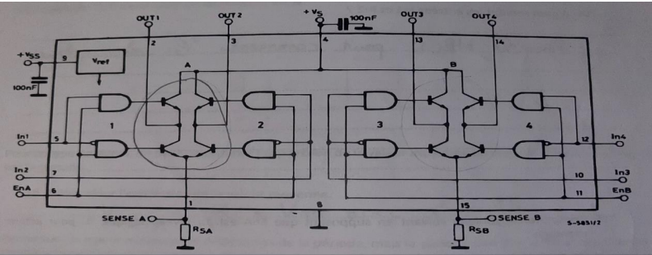

CARTE HACHEUR

Grâce à cette carte le robot peut avancer et reculer grâce à la fonction 4 cadrants de la carte hacheur, c.-à-d. qu’en faisant varier la tension de la batterie (positivement/négativement) cela nous permet d’avoir la marche arrière ainsi que le freinage sur notre robot en ajoutant le composant L298 (voici la datasheet de ce composant)

CARTE HACHEUR

CARTE HACHEUR

Nous pouvons voir l’élément entourée qui correspond avec les 4 interrupteurs permettant à chacun des moteurs de faire marche avant, marche arrière et freinage dans les 2 sens. A la suite de ceci nous avons pu donc refaire un schematic, un PCB et une nomenclature pour cette toute nouvelle carte.
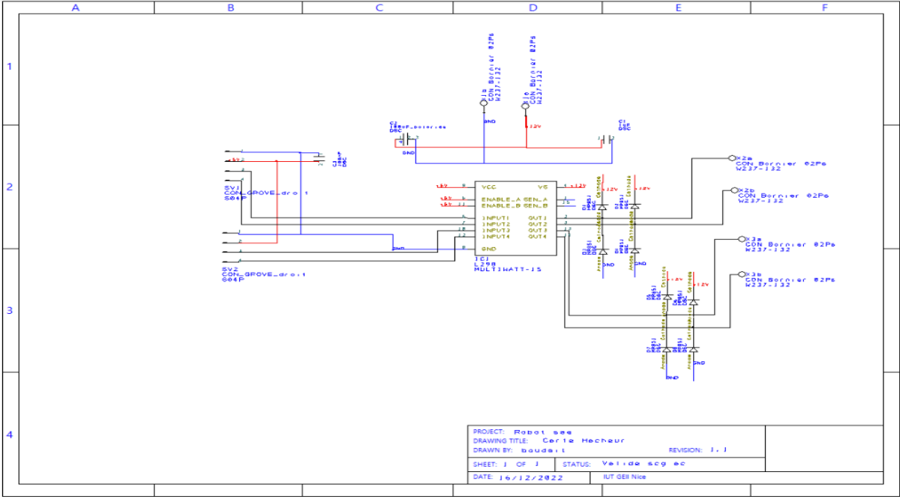

Nous pouvons voir l’élément entourée qui correspond avec les 4 interrupteurs permettant à chacun des moteurs de faire marche avant, marche arrière et freinage dans les 2 sens. A la suite de ceci nous avons pu donc refaire un schematic, un PCB et une nomenclature pour cette toute nouvelle carte.
Et voici pour terminer à quoi ressemble cette nouvelle carte avec les composants soudés :
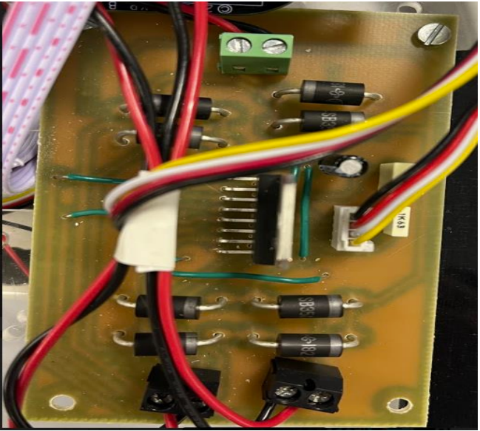

Et voici pour terminer à quoi ressemble cette nouvelle carte avec les composants soudés :
En ajoutant 8 diodes nous permettons le bon fonctionnement de chaque interrupteur car lorsque celui-ci est ouvert le courant doit trouver un passage et il le trouve en ajoutant une diode en parallèle de chacun des interrupteurs. Voici le PCB de ce schematics :

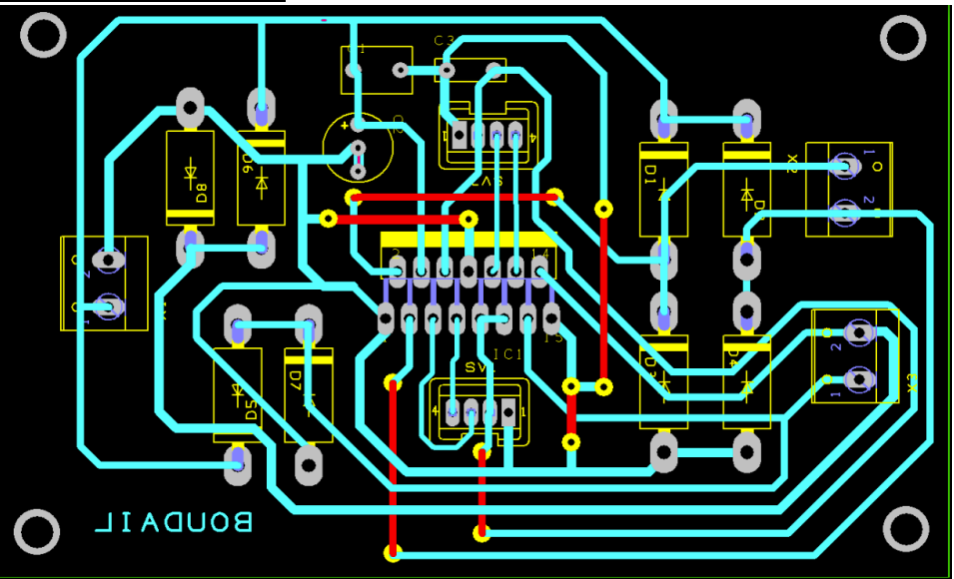

En ajoutant 8 diodes nous permettons le bon fonctionnement de chaque interrupteur car lorsque celui-ci est ouvert le courant doit trouver un passage et il le trouve en ajoutant une diode en parallèle de chacun des interrupteurs. Voici le PCB de ce schematics :

Sur cette image la carte est déjà reliée aux différentes cartes et au moteur et nous pouvons voir au centre de cette carte le composant majeur pour la marche avant/arrière
Le problème majeur rencontré lors de la réalisation de cette carte fût sur le PCB où il fallait rejoindre des composants sans toucher d’autre liaisons pour ne pas créer de court-circuit. Pour parer à ce problème nous avons dû utiliser des via représentées sur la photo pas des fils verres qui permettent de rejoindre ces différents composants sans toucher de liaisons. Par la suite il a donc fallu tester cette carte sur le robot grâce à un programme lui permettant d’avancer ou de reculer :
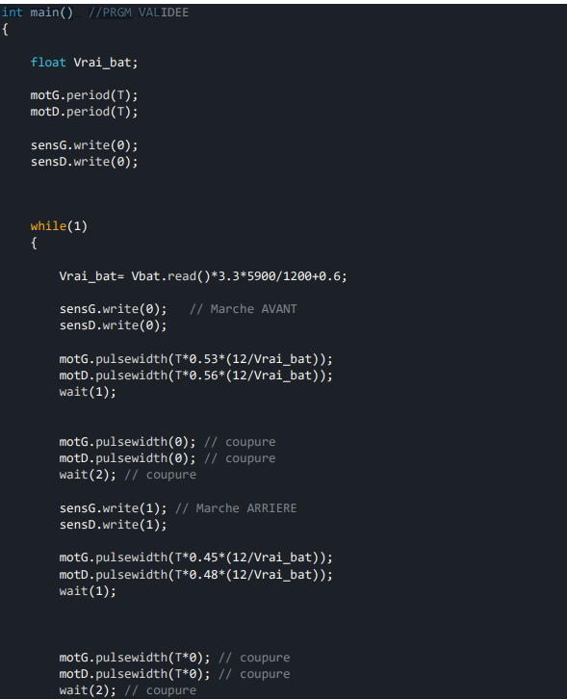

Le problème majeur rencontré lors de la réalisation de cette carte fût sur le PCB où il fallait rejoindre des composants sans toucher d’autre liaisons pour ne pas créer de court-circuit. Pour parer à ce problème nous avons dû utiliser des via représentées sur la photo pas des fils verres qui permettent de rejoindre ces différents composants sans toucher de liaisons. (voir annexe 4 pour fiche de mesure ) Par la suite il a donc fallu tester cette carte sur le robot grâce à un programme lui permettant d’avancer ou de reculer :
Dans ce code nous utilisons le sens ‘0’ pour avancer et le sens ‘1’ pour reculer

Dans ce code nous utilisons le sens ‘0’ pour avancer et le sens ‘1’ pour reculer
La carte commande est une carte électronique permettant de connecter toutes autres cartes entre elles. Elle est considérée comme « le cerveau » du robot car c’est elle qui transmet les informations. En effet ce cerveau reçoit les informations des différents capteurs, et envoie aux actionneurs des ordres en fonction du cahier des charges car elle est pluggée sur un microcontrôleur Mbed FRDM-KL25-Z.

Cependant cette carte électronique est directement alimentée par la batterie en 12V. Or nous avons besoin de deux autres niveaux de tension 5V et 3.3V pour alimenter avec les autres cartes comme la carte capteur qui est alimenté en 3.3V, et la carte hacheur qui est alimenté en 5V. (image1)
Nous avons donc créé du 5V et du 3.3V à partir de la tension de la batterie à l’aide de composants électroniques appelés « régulateurs de tension ».
Ainsi pour créer du 5V à partir du 12V nous avons utilisé le composant TSR1-2450. Et à partir de ce 5V nous avons utilisé le composant L78L33 pour créer du 3.3V

En ce qu’il concerne la réalisation de cette carte, le shematics (image2) et le PCB (image3) a était préparer en amont par nos enseignants de projet. Une fois étudié, ces plans on permit de souder les composants (diode, condensateur, régulateur, résistance…) présents sur la nomenclature (image4), sur la carte électronique et une fois cette tâche réaliser la phase de test a commencé.
Pour ce qu’il s’agit des tests de cette carte commande, il fallait alimenter cette dernière en 12V et vérifier à l’aide d’un voltmètre que toutes les tensions de sorties de cette carte était approprié au besoin de chaque des cartes.

Ensuite, une fois la phase de test terminé, par le biais des connecteur Grove et des bornier présent sur cette carte ont connecté sur cette carte tous ce qui devait recevoir ou envoyer des informations :
- Cmd2 MOT2 : Commande du moteur droit (Grove connecté à la carte hacheur)
- Cmd1 MOT1 : Commande du moteur gauche (Grove connecté à la carte hacheur)
- Capt 1-2 : Commande les 2 capteurs de gauche (Grove connecté à la carte capteur)
- Capt 3-4 : Commande les 2 capteur de droit (Grove connecté à la carte capteur)
- Vbat : Bornier connecté à la carte batterie
- GND : Bornier connecté à la carte batterie
- Fdc : Bornier connecté au capteur fin de course
- Jack : Bornier connecté au jack
- Mot1 : Bornier relier à la carte hacheur et Grove relier au moteur gauche
- Mot2 : Bornier relier à la carte hacheur et Grove relier au moteur droit

(Voir plan de câblage pour information détaille)

CARTE COMMANDE

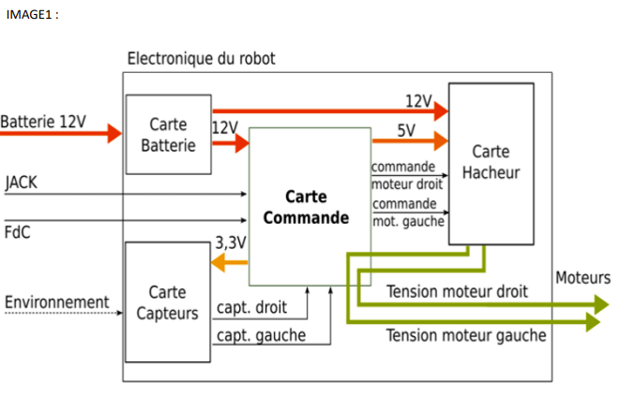

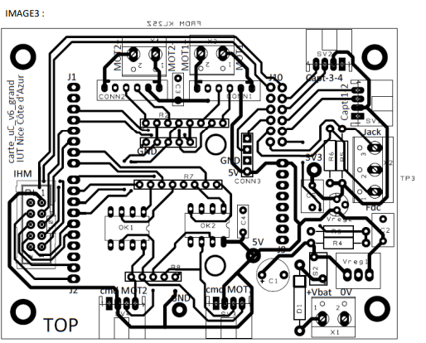
IMAGE2 :
IMAGE2 :
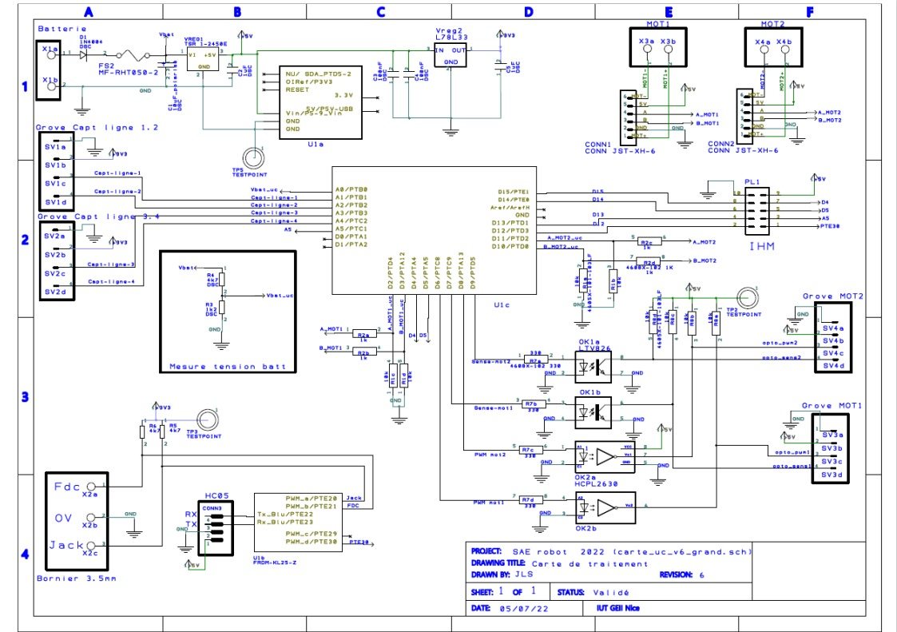

IMAGE2 :
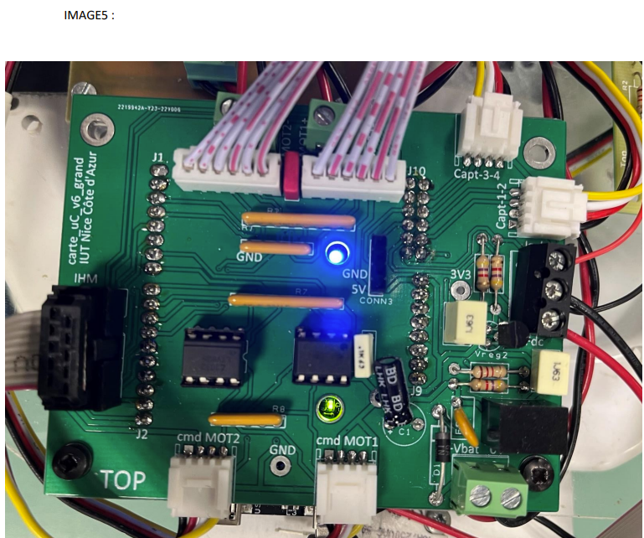

La carte électronique comprend 4 capteurs TCRT5000L, disposés de manière à couvrir une large zone de détection de ligne. La carte est au microcontrôleur permettant de lui communiquer les valeurs lus par les capteurs. Des résistances de limitation de courant sont utilisées pour réguler la quantité de courant traversant les LED infrarouges des capteurs. Les signaux de sortie des capteurs sont ensuite traités par le microcontrôleur pour déterminer la position de la ligne par rapport au robot.

CARTE CAPTEURS

EVOLUTION DU ROBOT

OBJECTIFS DU ROBOTEVOLUTION DU ROBOTCARTE CAPTEURS

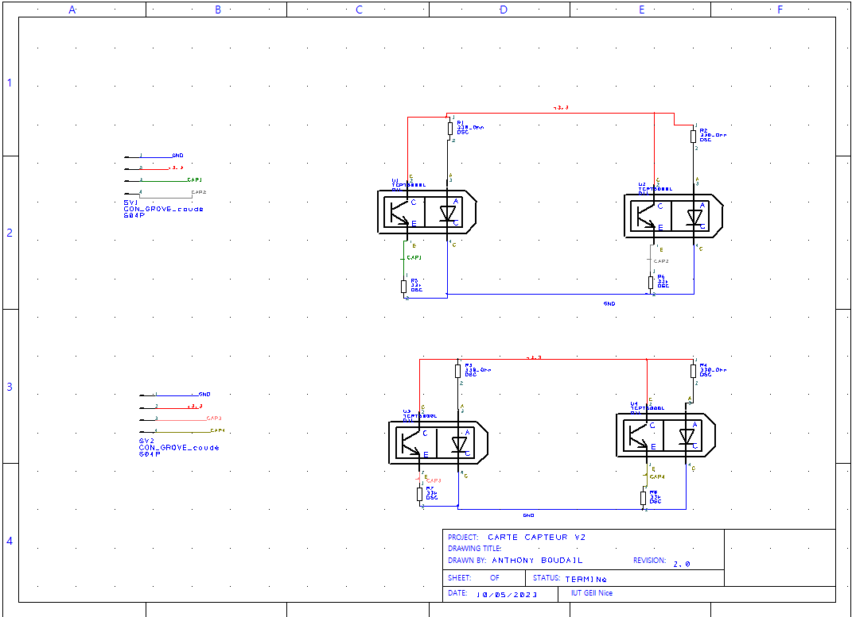
Schematic de la carte capteur

PCB de la carte capteur
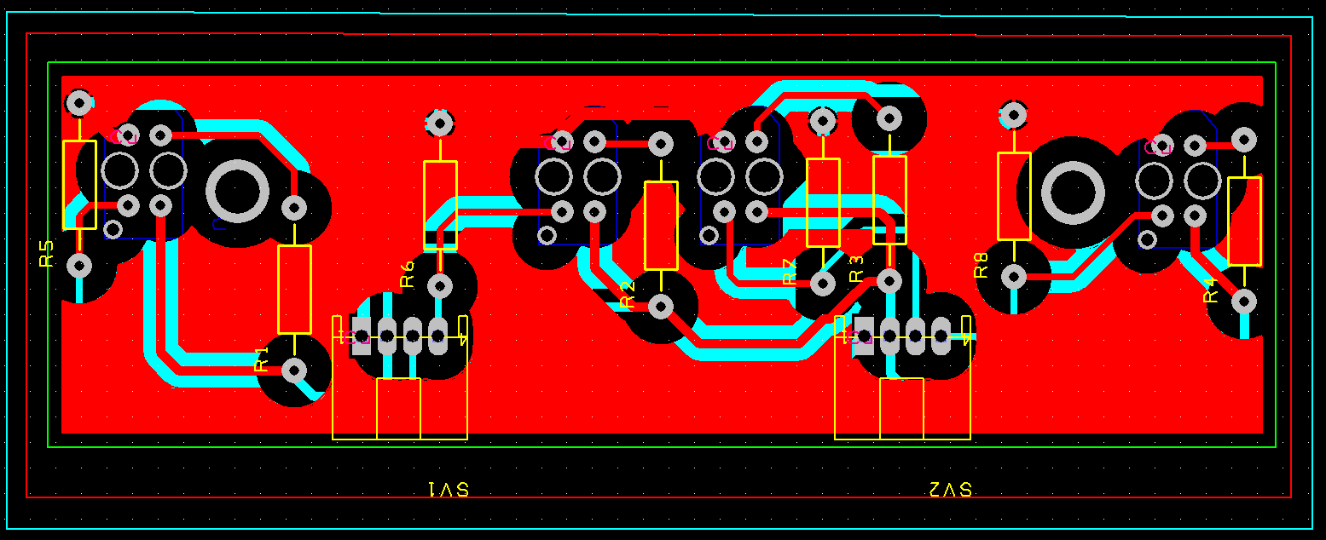

CARTE MEZZASINE

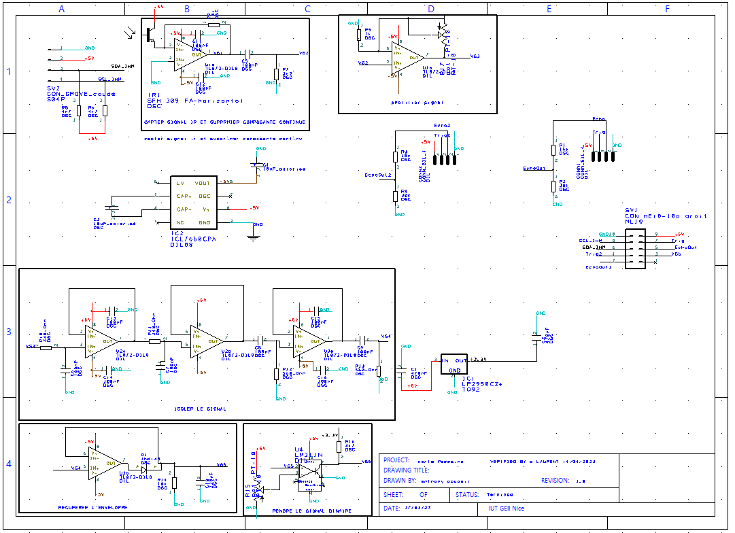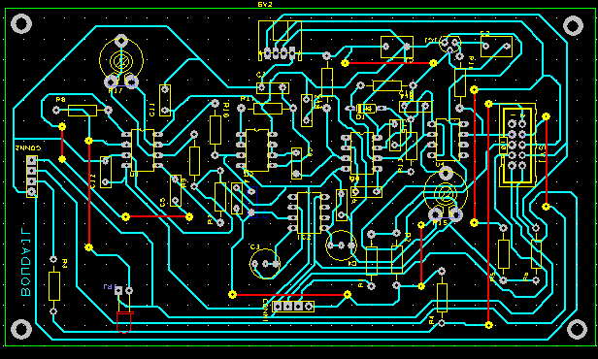

OBJECTIFS DU ROBOTEVOLUTION DU ROBOT

CARTE MEZZASINE

EVOLUTION DU ROBOT

OBJECTIFS DU ROBOTEVOLUTION DU ROBOT

OBJECTIFS DU ROBOT

ANALYSE DE FIN DE PROJETOBJECTIFS DU ROBOT

ANALYSE DE FIN DE PROJET

ANNEXEANALYSE DE FIN DE PROJETOBJECTIFS DU ROBOT

ANALYSE DE FIN DE PROJETOBJECTIFS DU ROBOT

ANNEXE

BIBLIOGRAPHIE

